Приложение 1.

Федеральное государственное бюджетное образовательное учреждение
высшего образования «Красноярский государственный медицинский университет имени профессора В.Ф. Войно-Ясенецкого»
Министерства здравоохранения Российской Федерации
Фармацевтический колледж

Дневник

производственной практики
по МДК 04.01. «Теория и практика лабораторных микробиологических и иммунологических исследований»

Политова Вероника Николаевна
ФИО
Место прохождения практики:
Центр лабораторных технологий «АБВ»
(Клинико-диагностическая лаборатория)
с «25» марта 2021г. по «14» апреля 2021г.

Руководители практики:
Общий – Ф.И.О. (его должность) _____________________________________
Непосредственный – Ф.И.О. (его должность) ___________________________
Методический – Ф.И.О. (его должность) ______________________________

Красноярск, 2021г.

Содержание

1. Цели и задачи практики

2. Знания, умения, практический опыт, которыми должен овладеть студент после прохождения практики

3. Тематический план
4. График прохождения практики
5. Инструктаж по технике безопасности
6. Содержание и объем проведенной работы
7. Манипуляционный лист (Лист лабораторных / химических исследований)
8. Отчет (цифровой, текстовой)

Цели и задачи практики:

- Закрепление в производственных условиях профессиональных умений и навыков по методам микробиологических и иммунологических исследований.
- Расширение и углубление теоретических знаний и практических умений по методам микробиологических и иммунологических исследований.
- Повышение профессиональной компетенции студентов и адаптации их на рабочем месте, проверка возможностей самостоятельной работы.
- Осуществление учета и анализ основных микробиологических показателей, ведение документации.
- Воспитание трудовой дисциплины и профессиональной ответственности.
- Изучение основных форм и методов работы в бактериологической лаборатории.

Программа практики.
В результате прохождения практики студенты должны уметь самостоятельно:

- Организовать рабочее место для проведения лабораторных исследований.
- Подготовить лабораторную посуду, инструментарий и оборудование для анализов.
- Приготовить растворы, реактивы, дезинфицирующие растворы.
- Провести дезинфекцию биоматериала, отработанной посуды, стерилизацию инструментария и лабораторной посуды.
- Провести прием, маркировку, регистрацию и хранение поступившего биоматериала.
- Регистрировать проведенные исследования.
- Вести учетно-отчетную документацию.
- Пользоваться приборами в лаборатории.

По окончании практики студент должен
представить в колледж следующие документы:
- Дневник с оценкой за практику, заверенный подписью общего руководителя и печатью ЛПУ.
- Характеристику, заверенную подписью руководителя практики и печатью ЛПУ.
- Текстовый отчет по практике (положительные и отрицательные стороны практики, предложения по улучшению подготовки в колледже, организации и проведению практики).
- Выполненную самостоятельную работу.
В результате производственной практики обучающийся должен:
Приобрести практический опыт:
- приготовления питательных сред для культивирования различных групп микроорганизмов с учетом их потребностей
- техники посевов на чашки Петри, скошенный агар и высокий столбик агара.

Освоить умения:
- готовить материал к микробиологическим исследованиям;
- определять культуральные и морфологические свойства ;
- вести учетно-отчетную документацию;
- производить забор исследуемого материала;
- принимать, регистрировать, материал;
- утилизировать отработанный материал.
Знать:
- задачи, структуру, оборудование, правила работы и техники безопасности в микробиологический лаборатории;
- основные методы и диагностическое значение исследований протеолитических , сахаралитических, гемолитических свойств микроорганизмов, антигенной структуры.

Квалификация Медицинский технолог
6 семестр
 | Наименование разделов и тем практики |  |  | 108
1 | Организация рабочего места:  Приготовление питательных сред общеупотребительных, элективных, дифференциально-диагностических сред для выделения возбудителей воздушно-капельных инфекций и заболеваний передающихся половым путем. |  |  | 12
2 | Микробиологическая диагностика возбудителейинфекционных заболеваний  ( воздушно-капельных, кишечных инфекций ) |  |  | 48
3 | Иммунодиагностика  РА, РП, РСК,РИФ, РСК,ПЦР. |  |  | 12
4 | Санитарно – бактериологическое исследование  воздуха, смывов. |  |  | 18
5 | Выполнение мер санитарно-эпидемиологического режима в КДЛ:  Утилизация отработанного материала, дезинфекция и стерилизация использованной лабораторной посуды, инструментария, средств защиты. |  |  | 12
6 | Дифференцированный зачет |  |  | 6
Итого |  |  | 180
Вид промежуточной аттестации |  | Дифференцированный зачет

График прохождения практики.
6 семестр

№ п/п | Дата | Часы | Оценка | Подпись руководителя
1
2
3
4
5
6
7
8
9
10
11
12
13
14
15
16
17
18

Лист лабораторных исследований.

Исследования. |  |  |  |  |  |  |  |  |  |  |  |  |  |  |  |  |  |  | итог
 | 1 | 2 | 3 | 4 | 5 | 6 | 7 | 8 | 9 | 10 | 11 | 12 | 13 | 14 | 15 | 16 | 17 | 18
Приготовление питательных сред для культивирования патогенных кокков, возбудителей кишечных инфекций, ВКИ.
Изучение культуральных, морфологических св-в
Изучение сахаралитической, протеолитической, гемолитичес кой активности
Серодиагностика РА
РП
РСК
РИФ
РНГА
Утилизация отработанного материала, дезинфекция и стерилизация использованной лабораторной посуды, инструментария, средств защиты;
участие в проведении внутрилабораторного контроля качества лабораторных исследований
Санитарная микробиология исследование воздуха
Санитарная микробиология исследование смывов с рук и объектов
окружающей среды

ОТЧЕТ ПО ПРОИЗВОДСТВЕННОЙ ПРАКТИКЕ

Ф.И.О. обучающейся: Политовой Вероники Николаевны

Группы 405, специальности «Лабораторная диагностика»

Проходившего (ей) производственную (преддипломную) практику
с 24.03.2021г. по 14.04.2021г.

За время прохождения практики мною выполнены следующие объемы работ:
1. Цифровой отчет

№ | Виды работ 6 семестр | Количество
1. | - изучение нормативных документов, регламентирующих санитарно-противоэпидемический режим в КДЛ:
2. | - прием, маркировка, регистрация биоматериала.
3. | Приготовление питательных сред для культивирования патогенных кокков, возбудителей кишечных инфекций, ВКИ.
4. | Изучение культуральных, морфологических свойствисследуемой культуры.
5 | Изучение сахаралитической, протеолитической, гемолитической активности исследуемой культуры.
6 | Серодиагностика РА
7 | РП
8 | РСК
9 | РИФ
10 | РНГА
11 | Утилизация отработанного материала, дезинфекция и стерилизация использованной лабораторной посуды, инструментария, средств защиты;
12 | участие в проведении внутрилабораторного контроля качества лабораторных исследований
13 | Санитарная микробиология исследование воздуха
14 | Санитарная микробиология исследование смывов с рук и объектов  окружающей среды

Текстовой отчет

1.Умения, которыми хорошо овладел в ходе практики:
- прием, маркировка, регистрация биоматериала;
- приготовление питательных сред для культивирования патогенных кокков, возбудителей кишечных инфекций, ВКИ;
- изучение культуральных, морфологических свойствисследуемой культуры;
- изучение сахаралитической, протеолитической, гемолитической активности исследуемой культуры;
- серодиагностика РА, РП, РСК, РИФ, РНГА;
- утилизация отработанного материала, дезинфекция и стерилизация использованной лабораторной посуды, инструментария, средств защиты;
- участие в проведении внутрилабораторного контроля качества лабораторных исследований;
- санитарная микробиология исследование воздуха;
- санитарная микробиология исследование смывов с рук и объектов окружающей среды.
2.Самостоятельная работа:
- прием, маркировка, регистрация биоматериала;
- приготовление питательных сред для культивирования патогенных кокков, возбудителей кишечных инфекций, ВКИ;
- изучение культуральных, морфологических свойств исследуемой культуры;
- изучение сахаралитической, протеолитической, гемолитической активности исследуемой культуры;
- серодиагностика РА, РП, РСК, РИФ, РНГА;
- утилизация отработанного материала, дезинфекция и стерилизация использованной лабораторной посуды, инструментария, средств защиты;
- участие в проведении внутрилабораторного контроля качества лабораторных исследований;
- санитарная микробиология исследование воздуха;
- санитарная микробиология исследование смывов с рук и объектов окружающей среды.
3. Помощь оказана со стороны методических и непосредственных руководителей: помощь с теоретическим материалом и работа с дневником.
4.Замечания и предложения по прохождению практики: нет

Общий руководитель практики ________________ ____________________
(подпись) (ФИО)

М.П.организации

ХАРАКТЕРИСТИКА
Политова Вероника Николаевна
ФИО
обучающийся (ая) на ___курсе по специальности СПО 060604Лабораторная диагностика
успешно прошел (ла) производственную практику по профессиональному модулю: Проведение лабораторных микробиологических исследований

МДК Теория и практика лабораторных микробиологических и иммунологических исследований

в объеме 108 часов с «25» марта 2021г. по «14» апреля 2021 г.

в организации: Центр лабораторных технологий «АБВ»

наименование организации, юридический адрес
За время прохождения практики:
№ ОК/ПК | Критерии оценки | Баллы  0-2
ПК 4.1,  ОК13, ОК 12, | - Работа с нормативными документами и приказами.
ПК 4.1, ПК4.2,  ОК1, 9 | - Организация рабочего места для проведения микробиологических исследований.
ПК 41 ,  ОК13, ОК 12 | - Прием, регистрация биоматериала.
ПК 4.1, ПК 4.4,  ОК13, ОК 12 | - Прием, регистрация биоматериала.
ПК 4.1, ПК 4.4,  ОК13, ОК 12 | Приготовление общеупотребительных питательных сред, приготовление дифференциально - диагностических сред
ПК4.2,  ОК1,2, 3, 6, 7, 8 | Техника посевов
ПК 4.1, ПК4.2,  ОК1, 6, 9 | Изучение культуральных свойств м/о
ПК 4.1, ПК4.2,  ПО, ОК1, 6, 9 | Изучение биохимических свойств м/о
ПК 4.2, | Проведение лабораторных микробиологических и иммунологических исследований биологических материалов, проб объектов внешней среды и пищевых продуктов; участвовать в контроле качества
ПК 4.1, ПК 4.4,  ОК13, ОК 11, 12 | - Регистрация результатов исследования.
ПК 4.1, ПК 4.4,  ОК13, ОК 11, 12 | Проведение утилизации отработанного материала, дезинфекции и стерилизации использованной лабораторной посуды, инструментария, средств защиты.

«____»___________20__ г.

Подпись непосредственного руководителя практики
_______________/ФИО, должность

Подпись общего руководителя практики

_____________/ФИО, должность
м.п.
Аттестационный лист производственной практики

Студент (Фамилия И.О.) Политова Вероника Николаевна
Обучающийся на курсе по специальности 31.02.03 «Лабораторная диагностика»
при прохождении производственной практики по
ПМ 04 Проведение лабораторных микробиологических и иммунологических исследований
МДК 04.01 Теория и практика лабораторных микробиологических и иммунологических исследований

с «25» марта 2021г. по «14» апреля 2021 г. в объеме 108 часов
в организации: Центр лабораторных технологий «АБВ»
освоил общие компетенции ОК 1 – ОК 14
_______________________________________________________________
освоил профессиональные компетенции ПК 4.1, ПК 4.2,ПК 4.3, ПК4.4

№ п/п | Этапы аттестации производственной практики | Оценка
 | Оценка общего руководителя производственной практики
 | Дневник практики
 | Индивидуальное задание
 | Дифференцированный зачет
 | Итоговая оценка по производственной практике

Дата _______________ Ф.И.О. _______________
(подпись общего руководителя производственной практики от организации)
МП организации

Дата методический руководитель __________ Ф.И.О.__________
(подпись)
МП учебного отдела

Инструктаж по технике безопасности
К работе лаборанта КДЛ допускаются лица в возрасте не моложе 18 лет, имеющие законченное среднее медицинское образование. Лаборант КДЛ должен проходить обязательный медицинский осмотр для работы не реже раза в 12 мес.
Требования безопасности перед началом работы:
- Перед началом работы персонал лаборатории должен надеть санитарно—гигиеническую одежду, приготовить средства индивидуальной защиты.
- Персонал лаборатории обязан подготовить свое рабочее место к безопасной работе, привести его в надлежащее санитарное состояние, при необходимости подвергнуть влажной уборке.
- Перед началом работы персонал должен проверить исправность работы электрооборудования, местного освещения, вытяжного шкафа, средств малой механизации, других приспособлений, посуды, вспомогательных материалов и иных предметов оснащения рабочего места, уточнить наличие и достаточность реактивов.
Требования безопасности во время работы:
- Персонал лаборатории во время работы не должен допускать спешки.
- С целью предупреждения инфицирования медицинскому персоналу лаборатории следует избегать контакта кожи и слизистых оболочек с кровью и другими биологическими материалами.
- Работать с исследуемым материалом необходимо в резиновых перчатках, избегая уколов и порезов.
- Запрещается употреблять пищу в КДЛ, курить.

Подпись общего руководителя________________________
Подпись студента___________________________________

День 1 (25.03.2021г)
- Ознакомилась с правилами работы в КДЛ
Правила работы в микробиологической лаборатории
1.Находиться и работать в лаборатории в халатах, колпаках и сменной
обуви.
2.Пользоваться только отведенным рабочим местом и оборудованием, как
меньше ходить по лаборатории.
3.Не выносить материал, посуду, оборудование из лаборатории.
4.Не принимать пищу.
5.После работы с заразными материалами, инструменты, посуду,
предметные стекла подлежат обеззараживанию в дезинфицирующем
растворе, либо в автоклаве, либо в пламени спиртовки.
6.Если разобьется посуда или разольется жидкость, содержащая заразный
материал, необходимо сообщить об этом руководителю и тщательно все
продезинфицировать.
7.Соблюдать чистоту и опрятность. До и после работы необходимо мыть
руки и дезинфицировать стол.
- Провели инструктаж по технике безопасности
Пришли в лабораторию «АБВ». Рабочий день с 10:00-16:00. Провели инструктаж по технике безопасности, объяснили из каких частей состоит лаборатория (Чистая зона и грязная зона).
Помещения лабораторий разделяют на "заразную" зону, где осуществляются манипуляции с ПБА III-IV групп и их хранение, и "чистую" зону, где не проводят работы с микроорганизмами и их хранение.
В "чистой" зоне лабораторий должны располагаться следующие помещения: гардероб для верхней одежды; помещения для проведения подготовительных работ (препараторская, моечная, приготовление и разлив питательных сред и др.); помещение для стерилизации питательных сред и лабораторной посуды (стерилизационная); помещение с холодильной камерой или холодильниками для хранения питательных сред и диагностических препаратов; помещение для работы с документами и литературой; помещение для отдыха и приема пищи; кабинет заведующего; помещение для хранения и одевания рабочей одежды; подсобные помещения; туалет.
Для работы с ПБА III-IV групп в "заразной" зоне должны размещаться: помещение для приема и регистрации материала (проб); боксированные помещения с предбоксами или помещения, оснащенные боксами биологической безопасности; помещения для проведения бактериологических (вирусологических) исследований; помещения для проведения иммунологических исследований; помещение для люминесцентной микроскопии; помещение для паразитологических исследований; помещения для ПЦР-диагностики; термостатная комната; помещение для обеззараживания (автоклавная).
На границе "чистой" и "заразной" зон, во вновь строящихся или реконструируемых лабораториях, должно предусматриваться устройство санитарных пропускников.
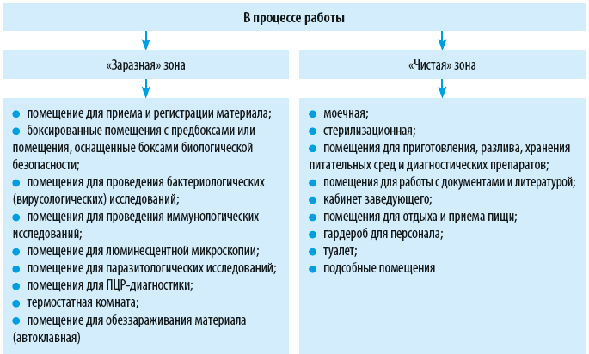

- Обучали как правильно сверять штрих коды (номера анализов) и вносить в базу.
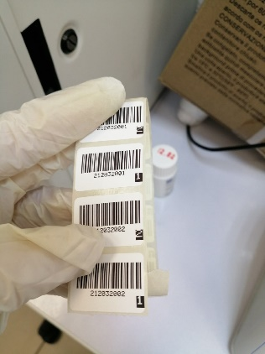
Рисунок 1- Штрих-код ( лаборатория АБВ используется ими так как информация о пациенте находится быстро и ее не возможно потерять)
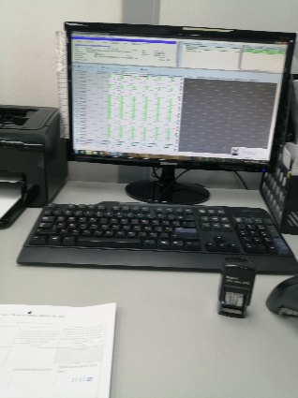
Рисунок 2- Регистрация готовых исследований в единую базу QMS.
Заполняли журналы исследований, все данные пациентов ведутся по штрих кодам и у каждого пациента есть свой номер в соответствие с данными исследования.

День 2 (26.03.2021г)
Пришли в лабораторию «АБВ». Рабочий день с 10:00-16:00.
- Ознакомилась с теоретической частью о целях и классификации питательных сред.
Цели применения питательных сред:
  - Выделение м/о из организма больного или окружающей среды
  - Накопление необходимого для исследования количества биомассы м/о
  - Идентификация м/о по культуральным и биохимическим свойствам
  - Хранение и транспортировка культур м/о

Классификация сред по консистенции
  - Жидкие – мясо-пептонный бульон МПБ, среды Гисса
  - Полужидкие – (МПБ +1% агар-агара) – полужидкий агар
  - Твердые или плотные (МПБ + 3-4% агара)- Мясопептонный агар МПА, среда ЭНДО, кровяной агар

Классификация питательных сред по составу
  - Простые – МПА, МПБ, пептонная вода
  - Сложные – МПА или МПБ + дополнительные вещества – кровяной агар, сывороточный агар, сахарный агар и т.д.

Готовили питательные среды

Этапы приготовления питательных сред:
- Расчет и взвешивание ингредиентов в соответствии с рецептурой (рисунок 2).

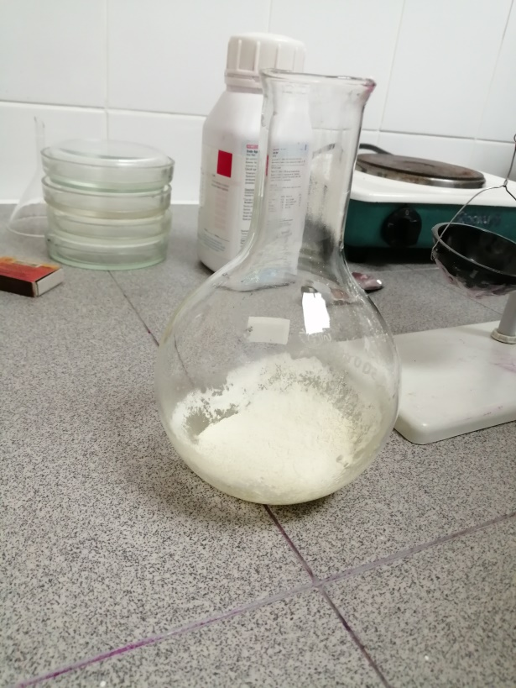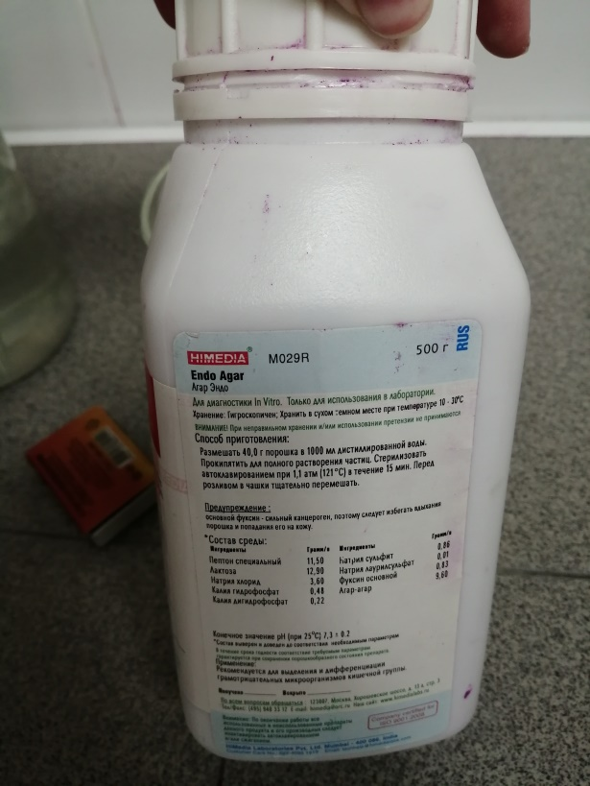
Рисунок 3– питательная среда МПА
- Варка питательных сред.
В лаборатории АБВ есть специальное оборудование, которое готовит среды для роста микроорганизмов. Задача лаборанта рассчитать и взвешать ингредиенты и поместить их в средоварочный аппарат, там программой задаются условия и они готовятся.

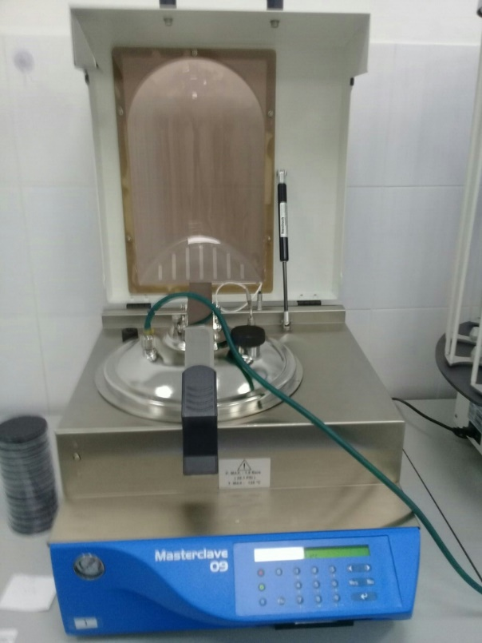
Рисунок 4- Оборудование для варки сред (средоварка).
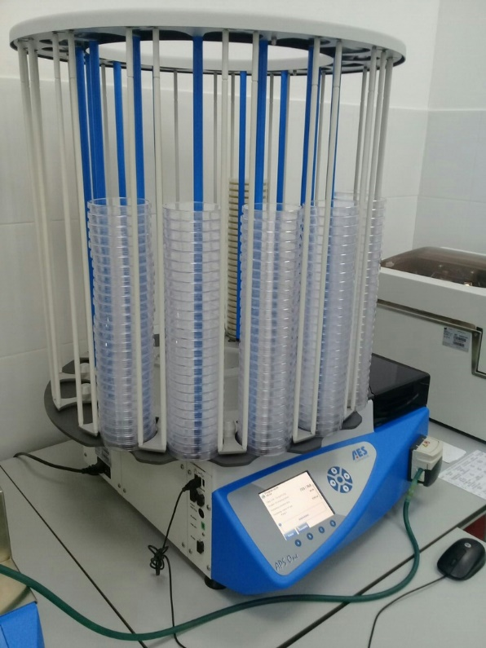 Рисунок 5- разливочная станция сред в чашки Петри.
Данная станция разливает среды по чашкам. Весь этот процесс происходит в стерильных условиях.
- Описание прибора для средоварки, ознакомилась теоретически.
Прибор - средоварка MASTERCLAVE 10 предназначен для автоматического приготовления любых типов питательных сред (как агаров, так и бульонов).
Он позволяет приготовить и стерилизовать от 1 литра (от 50 чашек Петри) до 10 литров (до 500 чашек Петри) среды.
Процесс приготовления полностью автоматизирован: добавляются только дистиллированная вода и сухая навеска среды, далее вводится номер программы приготовления среды - все остальное прибор сделает сам.
Абсолютная гомогенизация среды обеспечивается за счет перемешивания всего объема приготовляемой среды на протяжении всего цикла приготовления.
Ростовые свойства среды (за счет сохранения сахаров и пептонов в среде) обеспечиваются за счет точного соблюдения цикла приготовления.
Средоварка обеспечивает высочайшую воспроизводимость (получение одинаково приготовленных сред) от партии к партии.
Все параметры приготовления контролируются микропроцессором.
Высока степень безопасности прибора для персонала: блокировка крышки средоварки, внесение необходимых добавок происходит через специальные отверстия в крышке, есть специальные клапаны декомпрессии и возможность автоматического выключения при перегреве (в случае отсутствия воды, например).
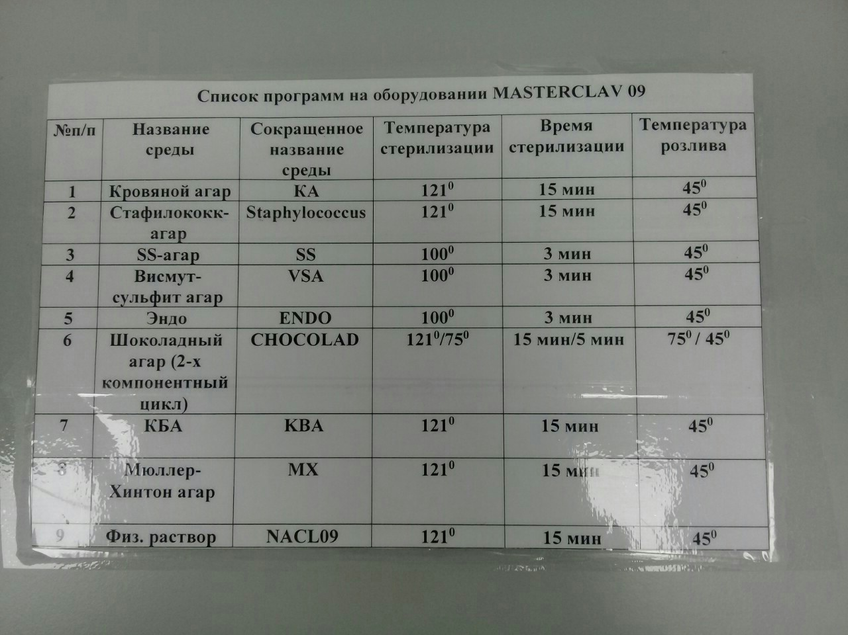
День 3 (27.03.2021г)
Методический день.
День 4 (29.03.2021г)
Пришли в лабораторию «АБВ». Рабочий день с 10:00-16:00.
- Записала в журнал лабораторных исследований готовые результаты (1 сутки роста нет). Затем внесла результаты в базу.
- Достала посевы из термостата (Отделяемое женских половых органов, моча, кал, антибиограммы)
- Проводила учет антибиограммы.
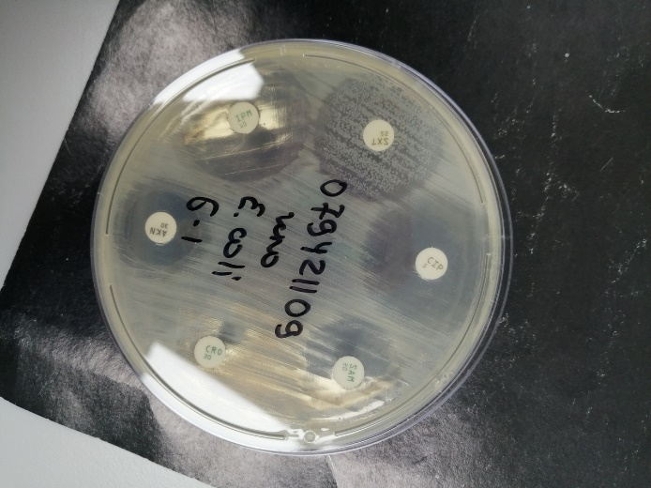
Рисунок 6- учет антибиограммы ( материал ЖПО).
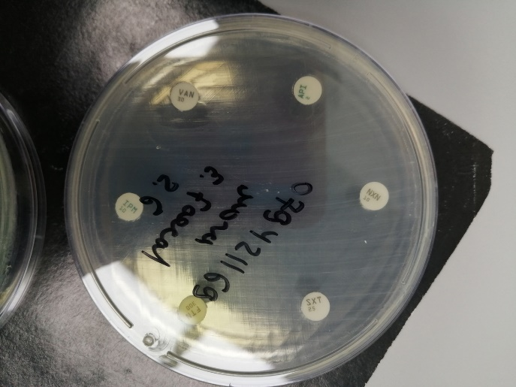
Рисунок 7- учет антибиограммы (материал моча)

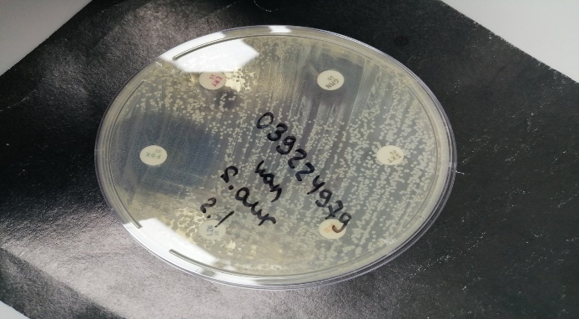
Рисунок 8- учет антибиограммы ( материал кал)
- Ознакомились с документом от 1.01.2020года.
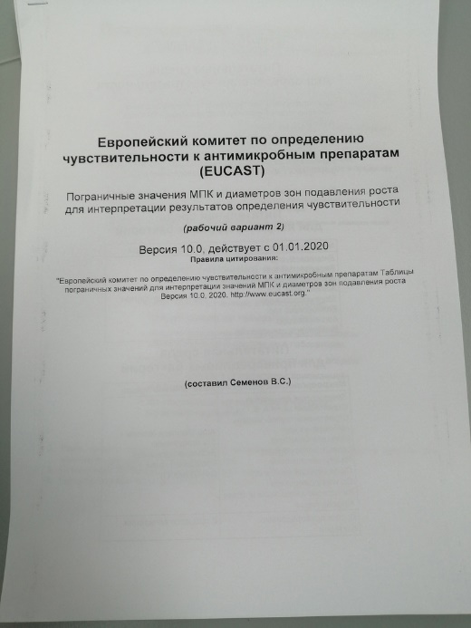
Краткое содержание в соответствие с рисунками:
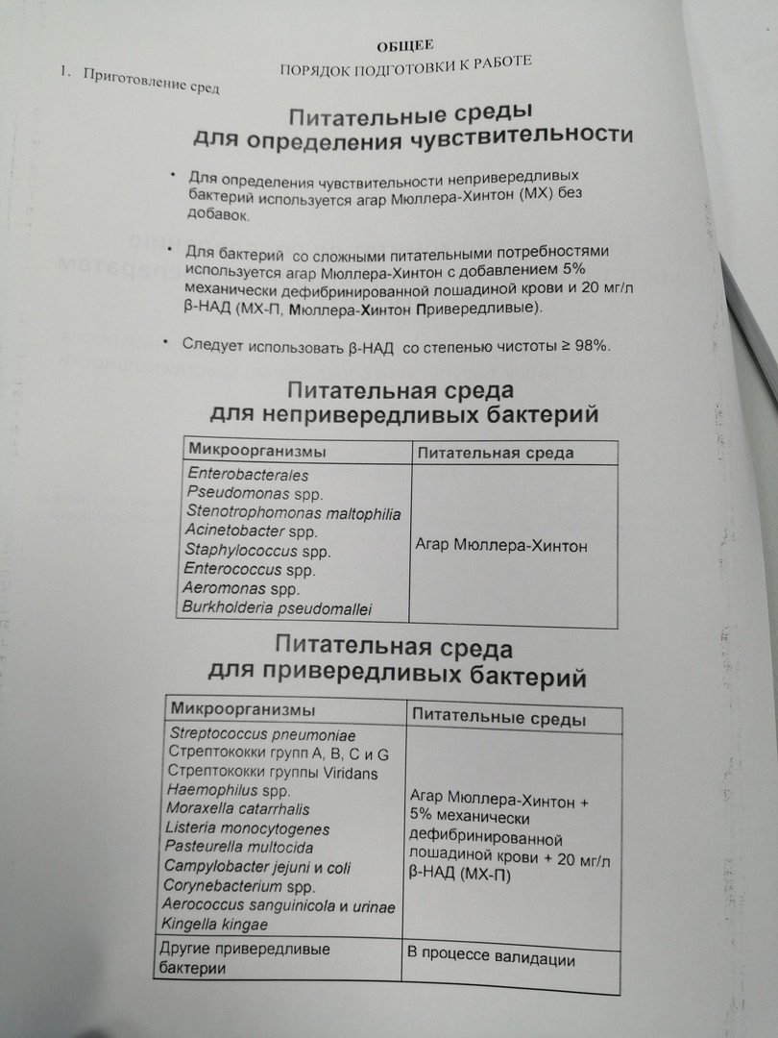
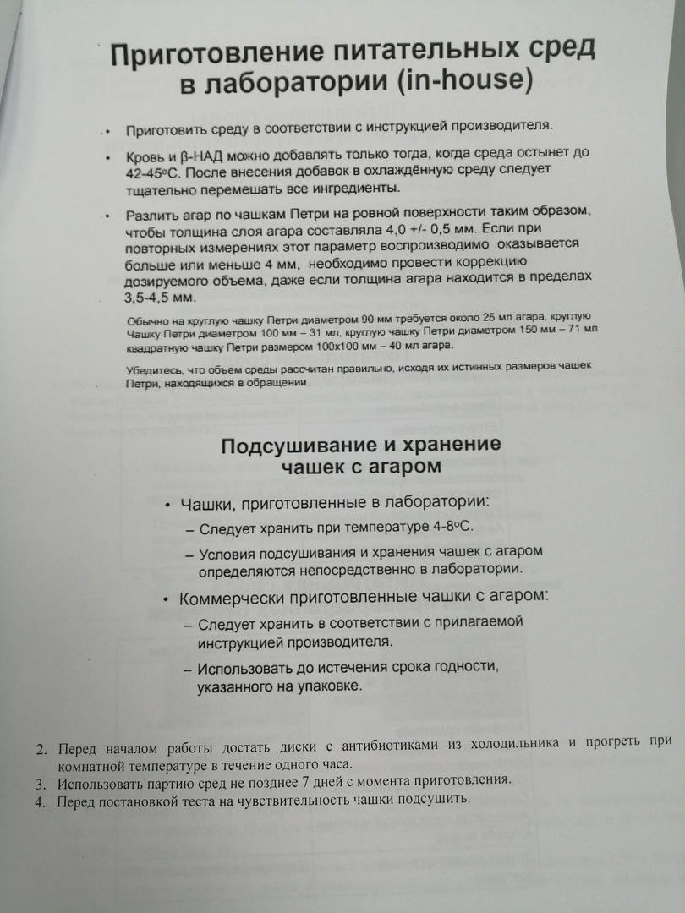

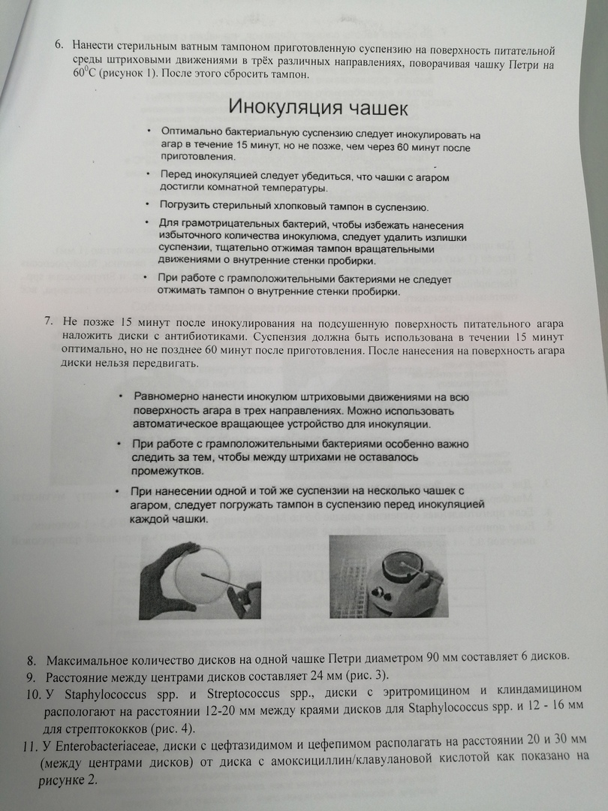
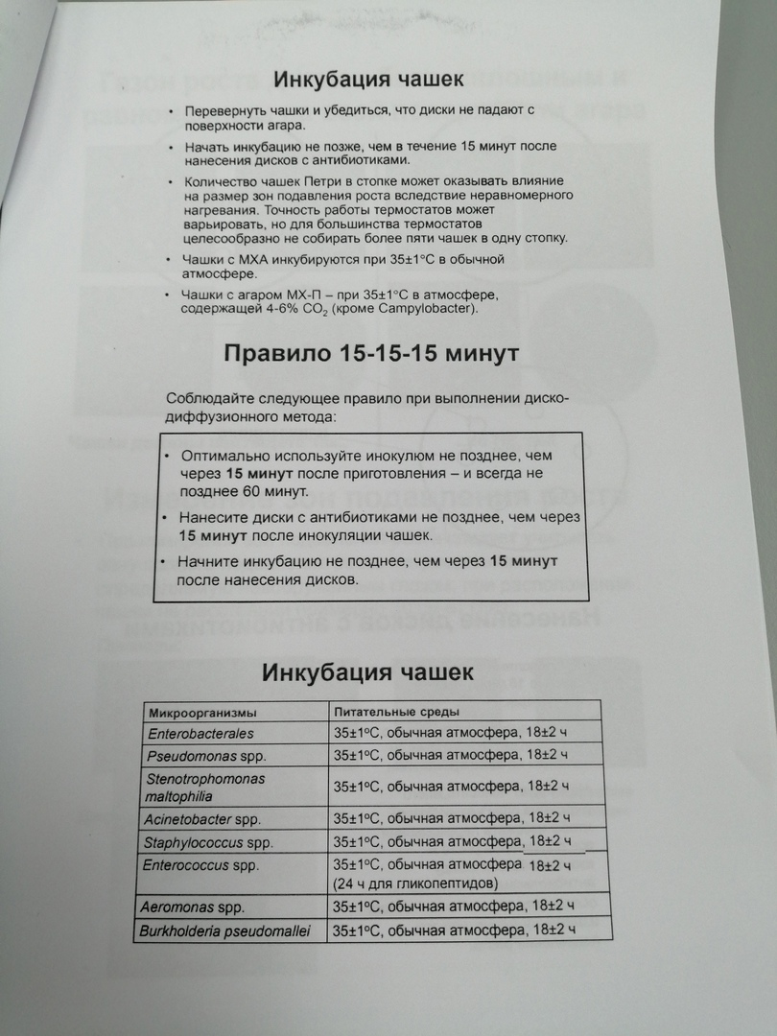

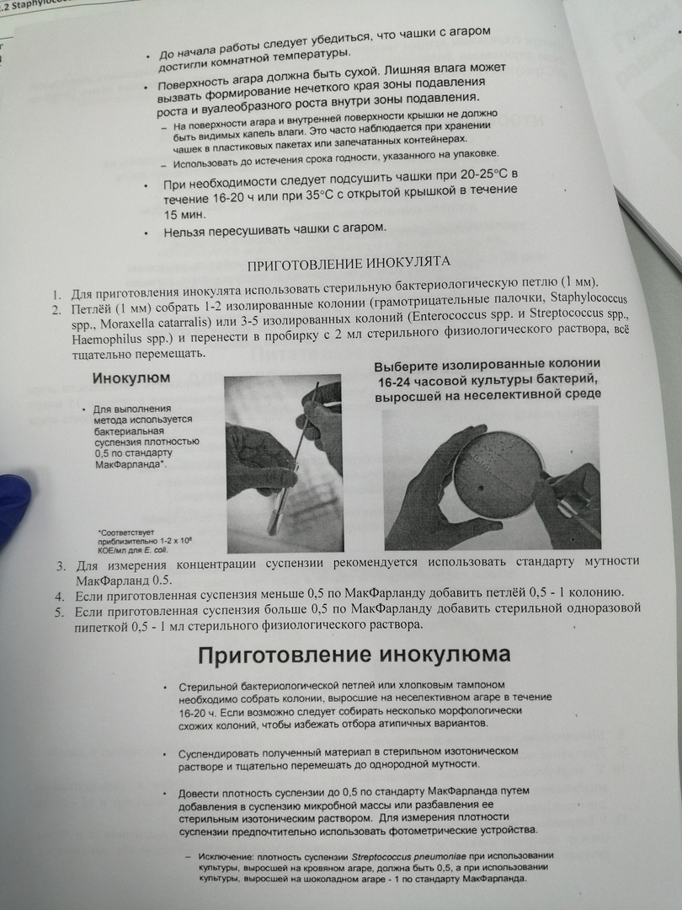

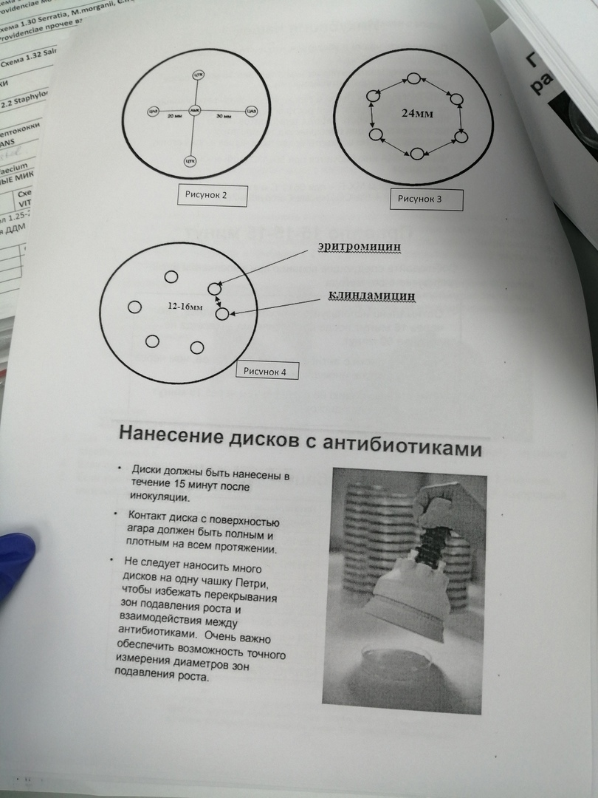

День 5 (30.03.2021г)
Пришли в лабораторию «АБВ». Рабочий день с 10:00-16:00.
- Записала в журнал лабораторных исследований готовые результаты (1 сутки роста нет, материал моча). Затем внесла результаты в базу и авторизовала их.
- Достала посевы из термостата (Отделяемое женских половых органов, моча, кал, антибиограммы)
- Проводила учет определения чувствительности к антимикробным препаратам.
- Делала посев для определение биохимических свойств микроорганизма.
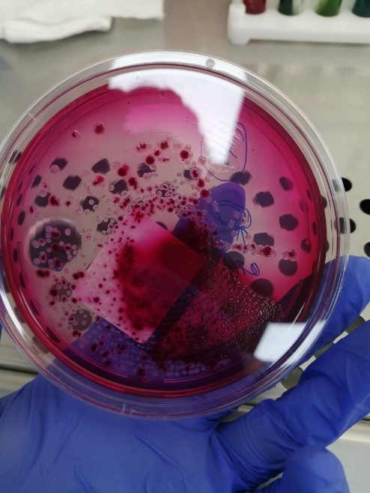
Рисунок 9- брала розовую колонию для посева.
1. Железо-глюкозо-лактозный агар Нумерация пробирок по порядку
2.Цитрат симонса
3.Ацетатный агар
4.Гисса с лактозой
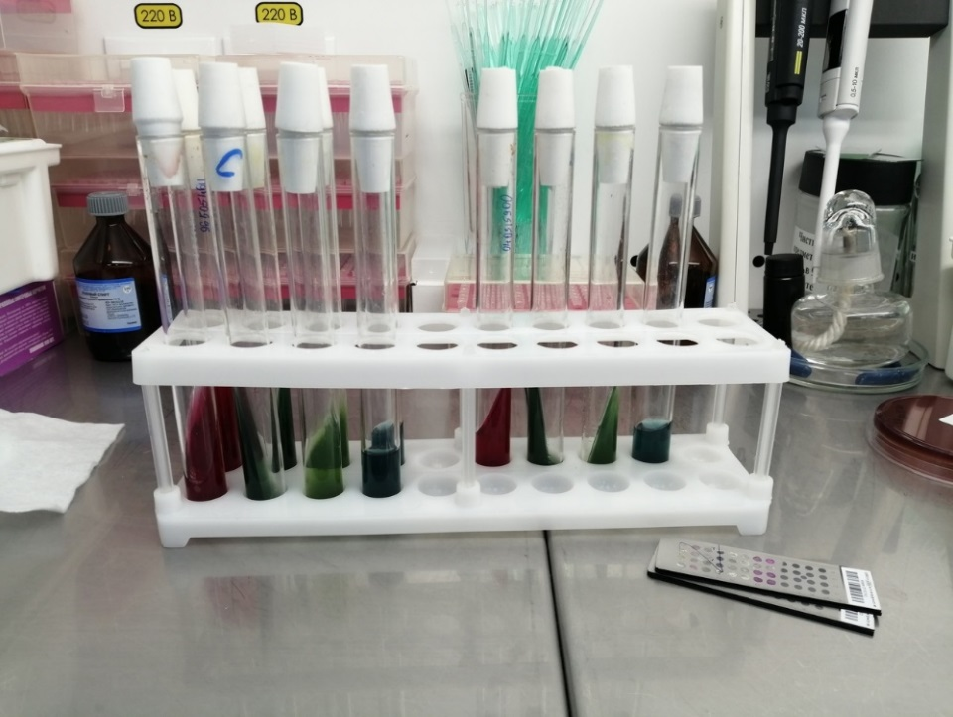
День 6 (31.03.2021г)
Пришли в лабораторию «АБВ». Рабочий день с 10:00-16:00.
- Записала в журнал лабораторных исследований готовые результаты (1 сутки роста нет). Затем внесла результаты в базу.
- Достала посевы из термостата (Отделяемое женских половых органов, моча, кал, антибиограммы).
- Проводила учет определения чувствительности антимикробным препаратам.
- Училась делать посевы для определения чувствительности микроорганизмов.
Выполняла методику исследования чувствительности микроорганизмов к антимикробным препаратам
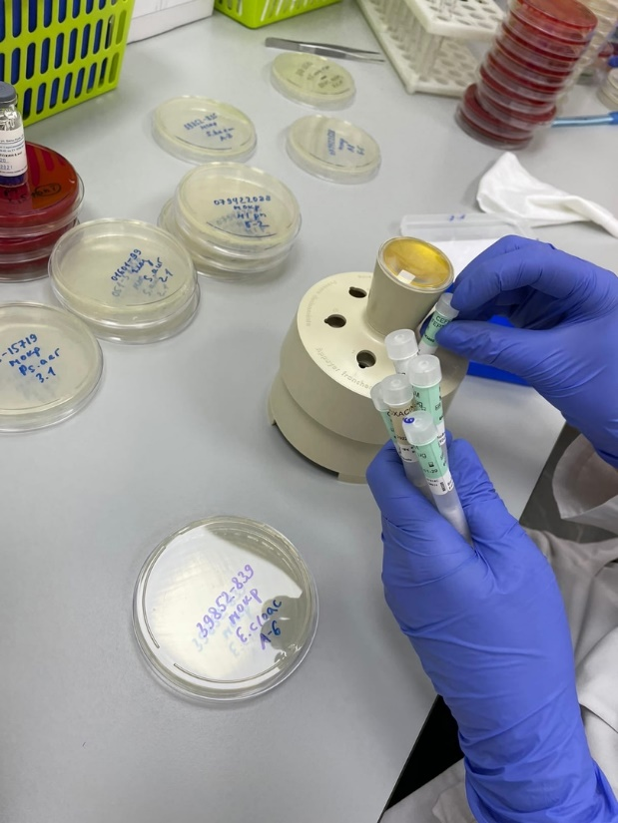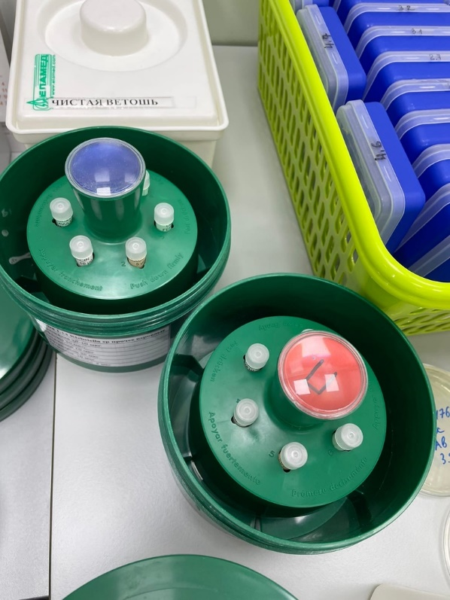
Сначала готовят микробную взвесь, на специальном приборе определяется концентрацию, если она соответствует, то тогда производят посев на чашку Петри газоном и в течении 15 минут раскладывают антибиотики.
В одноразовых пластиковых картриджах содержатся определенные антибиотики, их вставляют в специальный прибор- Диспенсер, этот прибор ставят на открытую чашку и сильным нажатием диски раскладываются на чашку.

День 7 (1.04.2021г)
Пришли в лабораторию «АБВ». Рабочий день с 10:00-16:00.
- Записала в журнал лабораторных исследований готовые результаты (1 сутки роста нет). Затем внесла результаты в базу.
- Достала посевы из термостата (Зев на флору, раны, катетеры, дифтерия, зев на S.pyogenes, кровь на стерильность, коклюш, менингококк, зев грибы, антибиограммы).
- Отверяем все, чтобы посевы соответствовали своему штрих коду и материалу.
- Дифтерию убираем в термостат, т.к учет выросших колоний микроорганизмов производится на 2 сутки.
- Проводила учет определения чувствительности к антимикробным препаратам.
- Делала высев из флаконов крови на кровяной и шоколадный агар (аэробы), на анаэробный агар (анаэробы)
Бываю флаконы:
- Коммерческие
- С сахарной средой
- С двойной средой
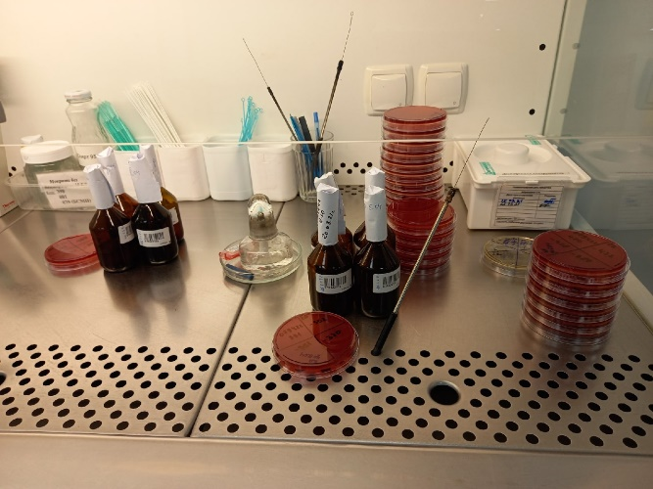
Рисунок 9- Рабочий стол для посева.
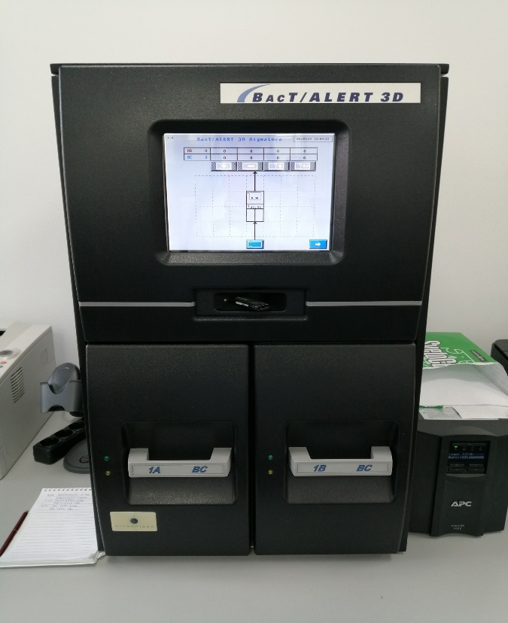 Рисунок 10- Бакт/ алерт.
7. Изучала в теории взятие исследуемого материала
Кровь для посева следует брать, соблюдая правила асептики, для того, чтобы избежать попадания микроорганизмов из внешней среды, во время подъема температуры, в начале появления лихорадки.
Кровь для посева следует брать до начала специфического антибактериального химиотерапевтического лечения или, по крайней мере, через 12-24 часа после последнего введения препарата больному (в зависимости от скорости выведения примененного препарата из организма).
Следует учитывать также стадию заболевания с тем, чтобы взять кровь для посева в то время, когда предполагается бактериемия (например, при брюшном тифе в первые 10-15 дней от начала заболевания).

День 8 (2.04.2021г)
Пришли в лабораторию «АБВ». Рабочий день с 10:00-16:00.
- Записала в журнал лабораторных исследований готовые результаты (1 сутки роста нет). Затем внесла результаты в базу.
- Достала посевы из термостата (Зев на флору, раны, катетеры, дифтерия, зев на S.pyogenes, кровь на стерильность, коклюш, менингококк, зев грибы, антибиограммы).
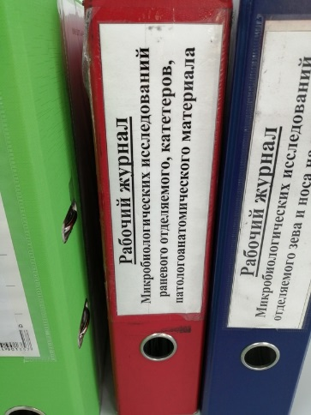
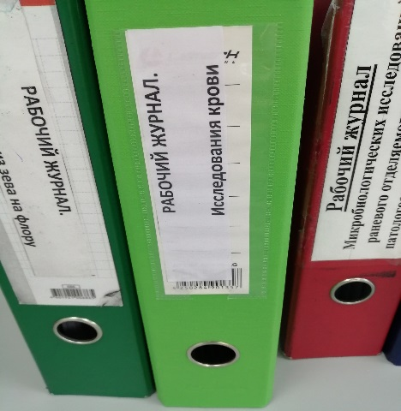 Рисунок 10- рабочие журналы для внесения результатов исследования.
- Отверяем все, что бы посевы соответствовали своему штрих коду и материалу.
- Дифтерию убираем в термостат, т.к учет производится на 2 сутки.
- Проводила учет определения чувствительности к антимикробным препаратам.
- Изучала в теории:
Реакция агглютинации
1. Реакция агглютинации (РА) – это склеивание и выпадение в осадок микробов или других клеток под действием антител в присутствии электролита (изотонического раствора натрия хлорида). Образовавшийся осадок называют агглютинатом.
Реакцию агглютинации для серодиагностики широко применяют при брюшном тифе, паратифах (реакция Видаля), бруцеллезе (реакция Райта) и др. Антителом при этом является сыворотка больного, а антигеном – известный микроб.
Постановка реакции. Существует два метода проведения этой реакции: реакция агглютинации на стекле (иногда ее называют ориентировочной) и развернутая реакция агглютинации (в пробирках).
Реакция непрямой гемагглютинации
Реакция непрямой (пассивной) гемагглютинации (РНГА) основана на том, что эритроциты, если на их поверхности адсорбировать растворимый антиген, приоб¬ретают способность агглютинироваться при взаимодей¬ствии с антителами к адсорбированному антигену. РНГА широко применяют при диагностике ряда инфекций.При помощи РНГА можно определять неизвестный антиген, если на эритроциты адсорбировать заведомо известные антитела.
Реакцию гемагглютинации можно ставить в объеме 0,025 мл (микрометод), пользуясь микротитратором Такачи.
Реакция лизиса
Иммунный лизис – это растворение клеток под воздействием антител при обязательном участии комплемента. Для реакции необходимы:
1.антиген – микробы, эритроциты или другие клетки.
2. антитело (лизин) – иммунная сыворотка, реже сыворотка больного.
3. комплемент
Бактериологическая сыворотка содержит антитела, участвующие в лизисе бактерий.
Реакция преципитации
В реакции преципитации происходит выпадение в оса¬док специфического иммунного комплекса, состоящего из растворимого антигена (лизата, экстракта, (аптена) и специфического антитела в присутствии электролитов.
Образующееся в результате этой реакции мутное кольцо или осадок называют преципитатом. От реак¬ции агглютинации эта реакция в основном отличается размером частиц антигена.
Реакцию преципитации обычно применяют для опреде¬ления антигена при диагностике ряда инфекций (сибирская язва, менингит и др.); в судебной медицине — для опреде¬ления видовой принадлежности крови, спермы и др.; в санитарно-гигиенических исследованиях — при установле¬нии фальсификации продуктов; с ее помощью определяют филогенетическое родство животных и растений.
Реакция связывания комплемента
Реакция связывания комплемента (РСК) основана на том, что специфический комплекс антиген — антитело все¬гда адсорбирует на себе (связывает) комплемент.Эту реакцию широко применяют при идентификации антигенов и в серодиагностике инфекций особенно забо¬леваний* вызванных спирохетами (реакция Вассермана), риккетсиямй и вирусами.
РСК-сложная серологическая реакция. В ней уча¬ствуют комплемент и две системы антиген -антитело. По существу, это две серологические реакции.
Первая система-о с н о в н а я состоит из антигена и антитела (один известный, другой нет). К ней добавляют определенное количество комплемента. При соответствии антигена и антитела этой системы они соединятся и свяжут комплемент. Образовавшийся комплекс мелкодис¬персный и не виден.
Об образовании этого комплекса узнают с помощью второй системы гемолитической или индикатор¬ной.
Реакция иммунофлюоресценции
В реакции иммунофлюоресценции (РИФ) используют люминесцентную микроскопию для серологи¬ческих исследований. Реакция основана на том, что иммунные сыворотки, к которым химическим путем присоединены флюорохромы, при взаимодействии с соответ¬ствующими антигенами образуют специфический светя¬щийся комплекс, видимый в люминесцентном микроско¬пе. Такие сыворотки называются люминесцирующими. Метод высокочувствителен, прост, не требует выделения чистой культуры (можно обнаружить микроорганизмы непосредственно в материале от больного: кале при холере, мокроте при коклюше, мозговой ткани при бешен¬стве). Результат можно получить через полчаса после нанесения на препарат люминесцирующей сыворотки. Поэтому РИФ широко применяют при экспресс (ускоренной) - диагностике ряда инфекций.
Метод иммуноферментного анализа (ИФА) во многом напоминает РИА, но включает использование коммерческих реагентов — Аг или AT, маркированных ферментами (например, пероксидазой или щелочной фосфатазой). После образования иммунного комплекса в систему вносят субстрат, расщепляемый ферментом, что приводит к окрашиванию среды в жёлто-коричневый (при использовании псроксидазы) или жёлто-зелёный цвет (при использовании фосфатазы).
День 9 (3.04.2021г)
Методический день.
День 10 (5.04.2021г)
Пришли в лабораторию «АБВ». Рабочий день с 10:00-16:00.
- Записала в журнал лабораторных исследований готовые результаты (1 сутки роста нет). Затем внесла результаты в базу.
- Достала посевы из термостата (Зев на флору, раны, катетеры, дифтерия, зев на S.pyogenes, кровь на стерильность, коклюш, менингококк, зев грибы, антибиограммы).
Рисунок 10- рабочие журналы для внесения результатов исследования.
- Отверяем все, чтобы посевы соответствовали своему штрих коду и материалу.
- Дифтерию убираем в термостат, т.к учет производится на 2 сутки.
- Проводила учет определения чувствительности к антимикробным препаратам.
- Изучала рост микроорганизмов на Шоколадном агаре.

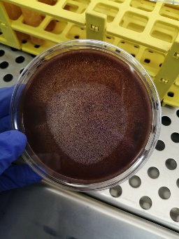
Рисунок 10- Шоколадный агар ( на нем растет Гемофильная палочка)

7.Изучала рост бифидобактерий
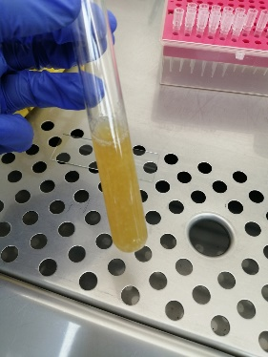 Рисунок 11- Белые большие хлопья это- Бифидобактерии (лат. Bifidobacterium: bifidus — разделённый надвое и bacteria — бактерия) — род грамположительных анаэробных бактерий, представляющих собой слегка изогнутые палочки (длиной 2—5 мкм), иногда ветвящиеся на концах, спор не образуют.
8. Затем мы их окрасили по грамму для уточнения.
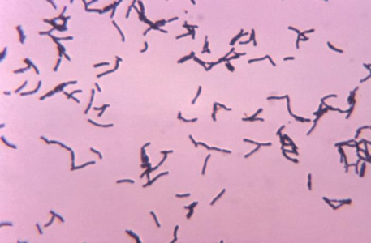
Рисунок 12- Бифидобактерии (грамположительных анаэробных бактерий, представляющих собой слегка изогнутые палочки (длиной 2—5 мкм), иногда ветвящиеся на концах, спор не образуют)

День 11(6.04.2021г)
Пришли в лабораторию «АБВ». Рабочий день с 10:00-16:00.
- Записала в журнал лабораторных исследований готовые результаты (1 сутки роста нет). Затем внесла результаты в базу.
- Достала посевы из термостата (Зев на флору, раны, катетеры, дифтерия, зев на S.pyogenes, кровь на стерильность, коклюш, менингококк, зев грибы, антибиограммы).
Рисунок 10- рабочие журналы для внесения результатов исследования.
- Отверяем все, что бы посевы соответствовали своему штрих коду и материалу.
- Дифтерию убираем в термостат, т.к учет производится на 2 сутки.
- Проводила учет определения чувствительности к антимикробным препаратам. Все результаты вносила в единую базу QMS
Рисунок 13- Логотип
6. Наносила культуры микроорганизмов на планшетки для определения вида микроорганизма. Лаборатория АБВ пользуется оборудованием масс-спектрометр для идентификации видовой принадлежности.
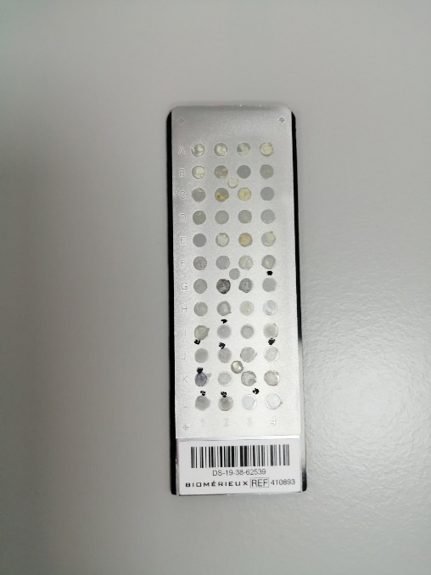 Рисунок 14- планшетка для нанесения масс, на ней 48 лунок.
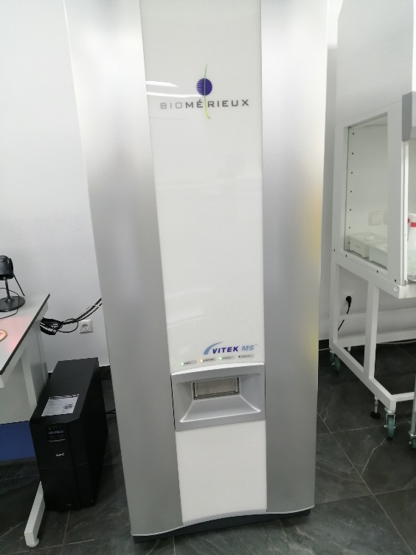
рисунок 15- Масс-спектрометр
7.Изчучала в теории:
Масс-спектрометрия — один из точнейших методов идентификации веществ. Фактически это своеобразное «взвешивание» молекул: компоненты ионизируются, затем определяется отношение массы к заряду ионов.
Масс-спектрометрия появилась в 1912 году, когда английский физик сэр Джозеф Джон Томпсон создал первый в истории масс-спектрограф, с помощью которого получил молекулы угарного газа, кислорода, азота, фосгена и углекислого газа. Опыты Томпсон проводил с начала XX века.
Масс-спектром называется зависимость количества вещества от природы вещества — то есть, соотношение интенсивности ионного тока и отношения массы к заряду. Масс-спектр дискретен, потому что масса любой молекулы — это сумма масс всех её атомов. На масс-спектр при анализе могут влиять особенность ионизации, сама природа вещества и некоторые вторичные процессы: например, неупругое рассеивание и метастабильные ионы.
При ионизации маленькие молекулы, как правило, получают один отрицательный и один положительный заряд. Чем молекула крупнее — это относится к полимерам, нуклеиновым кислотам и белкам, — тем выше вероятность получить многозарядный ион. Иногда после погружения в масс-спектрометр молекула даже распадается характерным образом, что позволяет провести идентификацию.
Упрощённый принцип работы масс-спектрографа
Условно можно сказать, что масс-спектрограф работает в 3 этапа: ионизирует молекулы, сортирует полученные ионы и пропускает их через детектор заряженных частиц.
Применение масс-спектрометрии
Масс-спектрометрия используется практически во всех сферах человеческой деятельности.

День 12(7.04.2021г)
Пришли в лабораторию «АБВ». Рабочий день с 10:00-16:00.
- Записала в журнал лабораторных исследований готовые результаты (1 сутки роста нет). Затем внесла результаты в базу.
- Достала посевы из термостата (Зев на флору, раны, катетеры, дифтерия, зев на S.pyogenes, кровь на стерильность, коклюш, менингококк, зев грибы, антибиограммы).
Рисунок 10- рабочие журналы для внесения результатов исследования.
- Отверяем все, что бы посевы соответствовали своему штрих коду и материалу.
- Дифтерию убираем в термостат, т.к учет производится на 2 сутки.
- Проводила учет определения чувствительности к антимикробным препаратам. Все результаты вносила в единую базу QMS.
- По окончанию проводила утилизация отработанного материала, дезинфекция и стерилизация использованной лабораторной посуды, инструментария, средств защиты.
Все посевы хранятся в холодильнике 1 неделю, после чего подвергаются обеззараживанию путем автоклавирования.
Петли погружаются в дез.раствор. Чашки Петри собирают в желтый пакет отходы класса Б, после чего подвергаются автоклавированию. Пробирки также обеззараживают в автоклаве.
Дез.раствор которым пользуется лаборатория АБВ Абактерил 1%.
- Изучала в теории техники посева.

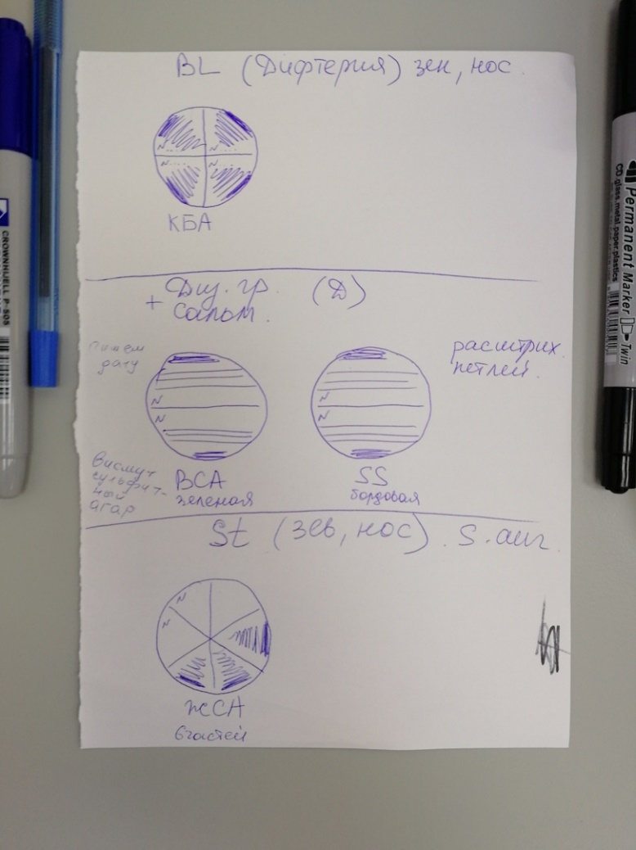
Рисунок 14- Лаборанты нам показывали наглядно как правильно делать посев материала (методика посева на чашку Петри).
День 13(8.04.2021г)

Пришли в лабораторию «АБВ». Рабочий день с 10:00-16:00.
- Записала в журнал лабораторных исследований готовые результаты (1 сутки роста нет). Затем внесла результаты в базу.
- Достала посевы из термостата (Зев на флору, раны, катетеры, дифтерия, зев на S.pyogenes, кровь на стерильность, коклюш, менингококк, зев грибы, антибиограммы).
Рисунок 10- рабочие журналы для внесения результатов исследования.
- Отверяем все, что бы посевы соответствовали своему штрих коду и материалу.
- Дифтерию убираем в термостат, т.к учет производится на 2 сутки.
- Проводила учет определения чувствительности к антимикробным препаратам. Все результаты вносила в единую базу QMS.
- Изучала теоретически следующие методы стерилизации.
Стерилизацию производят различными способами:
1) физическими (воздействие высокой температуры, УФ-лучей, использование бактериальных фильтров);
2) химическими (использование различных дезинфектантов, антисептиков);
3) биологическим (применение антибиотиков).
В лабораторной практике обычно применяют физические способы стерилизации.
Возможность и целесообразность использования того или иного способа стерилизации обусловлена особенностями материала, подлежащего стерилизации, его физическими и химическими свойствами.
Физические способы
Прокаливание в пламени горелки или фламбирование – способ стерилизации, при котором происходит полное обеспложивание объекта, так как погибают и вегетативные клетки, и споры микроорганизмов. Обычно прокаливают бактериологические петли, шпатели, пипетки, предметные и покровные стекла, мелкие инструменты.
Сухожаровая стерилизация
Стерилизацию сухим жаром или горячим воздухом осуществляют в печах Пастера (сушильных сухожаровых шкафах).
Сухим жаром стерилизуют в основном лабораторную посуду при Т 160-165 °С и при этой температуре стерилизуют 1 ч.
Стерилизацию в печи Пастера можно проводить при различном температурном режиме и экспозиции (время стерилизации
Жидкости (питательные среды, изотонический раствор хлорида натрия и др.), предметы из резины и синтетических материалов стерилизовать сухим жаром нельзя, так как жидкости вскипают и выливаются, а резина и синтетические материалы плавятся.
Стерилизацию паром производят двумя способами:
1) паром под давлением;
2) текучим паром.
Стерилизацию паром под давлением производят в автоклаве. Этот способ стерилизации основан на воздействии на стерилизуемые материалы насыщенного водяного пара при давлении выше атмосферного. В результате та¬кой стерилизации при однократной обработке погибают как вегетативные, так и споровые формы микроорганизмов.
Для проверки эффективности стерилизации в автоклав помещают пробирку с заведомо споровой культурой. После автоклавирования пробирку переносят в термостат на 24—48 ч, отмечают отсутствие или наличие роста. Отсутствие роста свидетельствует о правильной работе прибора.
2.Стерилизацию текучим паром производят в аппарате Коха. Этот способ применяют в тех случаях, когда % стерилизуемый объект изменяется при температуре выше 100 °С. Текучим паром стерилизуют питательные среды, и содержащие мочевину, углеводы, молоко, картофель, желатин и др.
Дробную стерилизацию можно проводить также в свертывателе Коха.
Свертыватель Коха используют для свертывания сывороточных и яичных питательных сред, причем одновременно с уплотнением среды происходит ее стерилизация.
Стерилизация ультрафиолетовым облучением
Стерилизацию УФ-лучами производят при помощи специальных установок — бактерицидных ламп. УФ-лучи обладают высокой антимикробной активностью и могут вызвать гибель не только вегетативных клеток, но и спор. УФ-облучение применяют для стерилизации воздуха в больницах, операционных, детских учреждениях и т. д. В микробиологической лаборатории УФ-лучами обрабатывают бокс перед работой.
Механическая стерилизация при помощи бактериальных фильтров
Стерилизацию фильтрованием применяют тех случаях, когда стерилизуемые предметы изменяются при нагреваний. Фильтрование проводят с помощью бактериальных фильтров, изготовленных из различных мелкопористых материалов. Поры фильтров должны быть достаточно мелкими (до 1 мкм), чтобы обеспечить механическую задержку бактерий, поэтому некоторые авторы относят фильтрование к механическим способам стерилизации.
Методом фильтрования стерилизуют питательные среды, содержащие белок, сыворотки, некоторые антибиотики, а также отделяют бактерии от вирусов, фагов и экзотоксинов.
Дезинфекция
В микробиологической практике применяют различные дезинфицирующие вещества: 3—5% растворы фенола, 5—10% растворы лизола, 1—5% растворы хлорамина, 3—6% растворы перекиси водорода, 1—5% растворы формалина, растворы сулемы в разведении 1:1000 (0,1%), 70° спирт и др.
Дезинфекции подвергают отработанный патологический материал (гной, кал, моча, мокрота, кровь, спинномозговая жидкость) перед сливом его в канализацию. Обеззараживание проводят сухой хлорной известью или 3—5% раствором хлорамина.
Загрязненные патологическим материалом или культурами микроорганизмов пипетки (градуированные и пастеровские), стеклянные шпатели, предметные и покровные стекла опускают на сутки в стеклянные банки с 3% раствором фенола или перекиси водорода.
По окончании работы с заразным материалом лаборант должен обработать дезинфицирующим раствором рабочее место и руки. Поверхность рабочего стола протирают кусочком ваты, смоченным 3% раствором фенола. Руки дезинфицируют 1% раствором хлорамина. Для этого ватный шарик или марлевую салфетку смачивают дезинфицирующим раствором и протирают левую кисть, потом правую, а затем моют руки теплой водой с мылом.
Выбор дезинфицирующего вещества, его концентрация и длительность воздействия (экспозиция) зависят от биологических свойств микроба и от той среды, в которой будет происходить контакт дезинфицирующего вещества с патогенными микроорганизмами. Например, сулема, фенол, спирты непригодны для обеззараживания белковых субстратов (гной, кровь, мокрота), так как под их влиянием происходит свертывание белков, а свернувшийся белок предохраняет микроорганизмы от воздействия' дезинфицирующих веществ.
При дезинфекции материала, инфицированного споровыми формами микроорганизмов, применяют 5% раствор хлорамина, 1—-2,5% растворы активированного хлорамина, 5—10% растворы формалина и другие вещества.
Дезинфекцию, которую проводят на протяжении всего дня по ходу работы, называют текущей, а по окончании работы-—заключительной.
Биологическая стерилизация
Биологическая стерилизация основана на применении антибиотиков. Этот метод используют при культивировании вирусов.
Химические способы
Этот вид стерилизации применяют ограниченно, и он служит в основном для предупреждения бактериального загрязнения питательных сред и иммунобиологических препаратов (вакцин и сывороток).
К питательным средам чаще всего прибавляют такие вещества, как хлороформ, толуол* эфир. При необходимости освободить среду от этих консервантов ее нагревают на водяной бане при 56 °G (консерванты испаряются).
Для консервирования вакцин, сывороток пользуются мертиолатом, борной кислотой, формалином и т. д.

День 14(9.04.2021г)
Пришли в лабораторию «АБВ». Рабочий день с 10:00-16:00.
- Записала в журнал лабораторных исследований готовые результаты (1 сутки роста нет). Затем внесла результаты в базу.
- Достала посевы из термостата (Зев на флору, раны, катетеры, дифтерия, зев на S.pyogenes, кровь на стерильность, коклюш, менингококк, зев грибы, антибиограммы).
Рисунок 10- рабочие журналы для внесения результатов исследования.
- Отверяем все, что бы посевы соответствовали своему штрих коду и материалу.
- Дифтерию убираем в термостат, т.к учет производится на 2 сутки.
- Проводила учет определения чувствительности к антимикробным препаратам. Все результаты вносила в единую базу QMS.
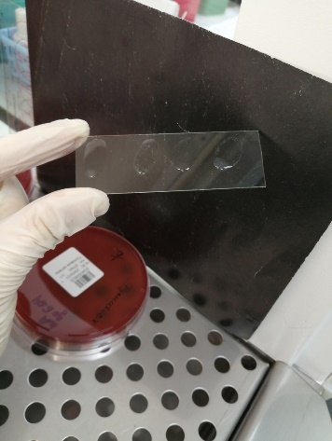
- Чашки Петри после проведения учета поместила в отходы класса «Б»
- Изучала реакцию агглютинации
Рисунок 15- Определяли по реакции РА,сальмонеллез.
++++ агглютинированы 100 % отчетливый агглютинант при полном просветлении жидкости;
+++ агглютинированы 75 % отчетливый агглютинант на фоне мутной жидкости;
++ агглютинированы 50 % незначительное количество;
+ агглютинированы 25 % гомогеная мутная жидкость;
- агглютинация отсутствует,
Положительной считается реакция агглютинации интенсивностью не менее, чем на +++.
День 15 (10.04.2021г)
Методический день.
День 16 (12.04.2021г)
Пришли в лабораторию «АБВ». Рабочий день с 10:00-16:00.
1. Записала в журнал лабораторных исследований готовые результаты (1 сутки роста нет). Затем внесла результаты в базу.
2. Достала посевы из термостата (Зев на флору, раны, катетеры, дифтерия, зев на S.pyogenes, кровь на стерильность, коклюш, менингококк, зев грибы, антибиограммы.
3. Отверяем все, что бы посевы соответствовали своему штрих коду и материалу.
4. Дифтерию убираем в термостат, т.к учет производится на 2 сутки.
5. Проводила учет определения чувствительности к антимикробным препаратам. Все результаты вносила в единую базу QMS.
Чашки Петри после проведения учета поместила в отходы класса «Б»
6.Изучала наличие роста во флаконе
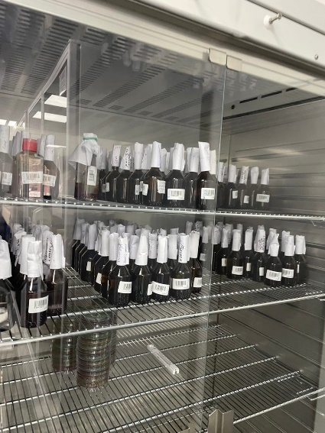
Рисунок 16- Посевы крови на стерильность

7.Проводила учет, проверила чтобы все штрих-кода соответствовали документации и действительно были посеяны.

День 17(13.04.2021г)
Пришла в лабораторию «АБВ». Рабочий день с 10:00-16:00.
- Записала в журнал лабораторных исследований готовые результаты (1 сутки роста нет). Затем внесла результаты в базу.
- Достала посевы из термостата (Зев на флору, раны, катетеры, дифтерия, зев на S.pyogenes, кровь на стерильность, коклюш, менингококк, зев грибы, антибиограммы).
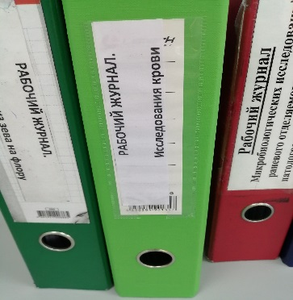 Рисунок 10- рабочие журналы для внесения результатов исследования.
- Отверяем все, что бы посевы соответствовали своему штрих коду и материалу.
- Дифтерию убираем в термостат, т.к учет производится на 2 сутки.
- Проводила учет определения чувствительности к антимикробным препаратам. Все результаты вносила в единую базу QMS.

День 18(14.04.2021г)
Защита дневника.

